1. Utworzenie grafu automatu Moore’a
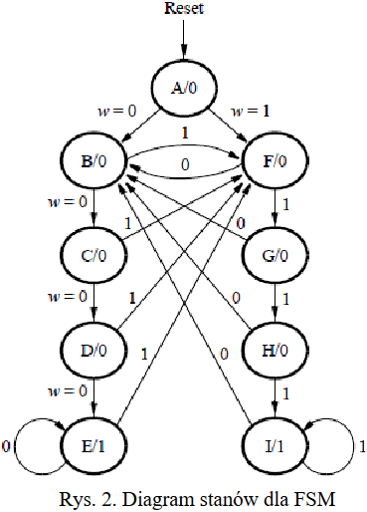
2. Wyznaczenie tabeli przejść i wyjść
S \ w | 0 | 1 | z
A | B | F | 0
B | C | F | 0
C | D | F | 0
D | E | F | 0
E | E | F | 1
F | B | G | 0
G | B | H | 0
H | B | I | 0
I | B | I | 1

3. Minimalizacja liczby stanów automatu
W naszym zadaniu mamy do czynienia z automatem w pełni określonym, ponieważ każda komórka tabeli przejść i wyjść wyznaczonej w punkcie 2. zawiera konkretną wartość i nie ma tam komórek, których wartości byłyby nieokreślone.
S \ w | 0 | 1 | z
A | B | F | 0
B | C | F | 0
C | D | F | 0
D | E | F | 0
E | E | F | 1
F | B | G | 0
G | B | H | 0
H | B | I | 0
I | B | I | 1
Minimalizacji liczby stanów dokonujemy metodą przedstawioną na filmie https://www.youtube.com/watch?v=L_KdLTMtkCg (dostęp 04.05.2020r.).
- Tworzymy trójkątną tabelę o wierszach ponumerowanych po lewej stronie tabeli numerami od 1 do 6 (numery stanów z tabeli przejść i wyjść z pominięciem stanu pierwszego – 0) oraz kolumnach ponumerowanych pod spodem tabeli numerami od 0 do 5 (numery stanów z tabeli przejść i wyjść z pominięciem stanu ostatniego – 6).
B
C
D
E
F
G
H
I
 | A | B | C | D | E | F | G | H
- Komórkę $a_{rc}$, gdzie $r$ jest numerem wiersza, a $c$ jest numerem kolumny wypełniamy w sposób następujący:
  - jeżeli stan $r$ i stan $c$ mają różne wartości wyjścia $z$ w tabeli przejść i wyjść, to komórkę $a_{rc}$ skreślamy
  - w przeciwnym wypadku może być wykonana jedna z następujących czynności lub obie naraz:
    - jeżeli stany, do których $r$ i $c$ przechodzą pod wpływem wartości wejścia $w = 0$ mają różne numery, to w komórce $a_{rc}$ zapisujemy te numery, oddzielając je myślnikiem
    - analogicznie: jeżeli stany, do których $r$ i $c$ przechodzą pod wpływem wartości wejścia $w = 1$ mają różne numery, to w komórce $a_{rc}$ zapisujemy te numery, oddzielając je myślnikiem
Oznacza to, że stany $r$ i $c$ są równoważne pod warunkiem, że stany, do których przechodzą one pod wpływem odpowiednio $w = 0$ i $w = 1$ również są równoważne.
B | B-C
C | B-D | C-D
D | B-E | C-E | D-E
E
F | F-G | C-B F-G | D-B F-G | E-B F-G
G | F-H | C-B F-H | D-B F-H | E-B F-H |  | G-H
H | F-I | C-B F-I | D-B F-I | E-B F-I |  | G-I | H-I
I |  |  |  |  | E-B F-I
 | A | B | C | D | E | F | G | H
- Jeżeli wśród komórek skreślonych kolorem czerwonym znajduje się komórka $a_{rc}$, to skreślamy wszystkie dotychczas nieskreślone komórki, w których wpisaliśmy $r$-$c$ lub $c$-$r$ (kolejność nie ma znaczenia).
B | B-C
C | B-D | C-D
D | B-E | C-E | D-E
E
F | F-G | C-B F-G | D-B F-G | E-B F-G
G | F-H | C-B F-H | D-B F-H | E-B F-H |  | G-H
H | F-I | C-B F-I | D-B F-I | E-B F-I |  | G-I | H-I
I |  |  |  |  | E-B F-I
 | A | B | C | D | E | F | G | H
- Analogicznie do punktu poprzedniego: jeżeli wśród komórek skreślonych kolorem zielonym znajduje się komórka $a_{rc}$, to skreślamy wszystkie dotychczas nieskreślone komórki, w których wpisaliśmy $r$-$c$ lub $c$-$r$.
B | B-C
C | B-D | C-D
D | B-E | C-E | D-E
E
F | F-G | C-B F-G | D-B F-G | E-B F-G
G | F-H | C-B F-H | D-B F-H | E-B F-H |  | G-H
H | F-I | C-B F-I | D-B F-I | E-B F-I |  | G-I | H-I
I |  |  |  |  | E-B F-I
 | A | B | C | D | E | F | G | H

- Analogicznie do punktu poprzedniego: jeżeli wśród komórek skreślonych kolorem pomarańczowym znajduje się komórka $a_{rc}$, to skreślamy wszystkie dotychczas nieskreślone komórki, w których wpisaliśmy $r$-$c$ lub $c$-$r$.
B | B-C
C | B-D | C-D
D | B-E | C-E | D-E
E
F | F-G | C-B F-G | D-B F-G | E-B F-G
G | F-H | C-B F-H | D-B F-H | E-B F-H |  | G-H
H | F-I | C-B F-I | D-B F-I | E-B F-I |  | G-I | H-I
I |  |  |  |  | E-B F-I
 | A | B | C | D | E | F | G | H
- Wszystkie komórki zostały skreślone, więc tabeli przejść i wyjść nie można zminimalizować. Ostatecznie zachowuje ona swoją pierwotną postać:
S \ w | 0 | 1 | z
A | B | F | 0
B | C | F | 0
C | D | F | 0
D | E | F | 0
E | E | F | 1
F | B | G | 0
G | B | H | 0
H | B | I | 0
I | B | I | 1

